**Федеральное государственное автономное образовательное учреждение высшего образования**

**«Национальный исследовательский ядерный университет «МИФИ»»**

Кафедра «Физические проблемы материаловедения»

Отчет по научно-исследовательской работе студента

на тему:

«Имитационное компьютерное моделирование ядерных энергетических установок. Образование, рост и устойчивость оксидной пленки ферритно-мартенситной стали при облучении»

|  |  |  |
| --- | --- | --- |
| Студент группы М16-108 |  | Лужанский Н.В. |
|  | (подпись) |  |
| Научный руководитель  доцент, к.т.н. |  | Ганченкова М.Г. |
|  | (подпись) |  |
| Консультант  Доцент, к.т.н. |  | Севрюков О.Н. |
|  | (подпись) |  |

Москва 2017 г.

Содержание

**1.** Реактор БН……………………………………………………………………………. 3

**2.** Материалы активной зоны…………………..………...…..………………………… 4

**3.** Явления в процессе эксплуатации…………………..…….…………..…………….. 5

**4.** Оксидные пленки……………………..………..…………………..………………… 7

**5.** Методы исследования…………..…………………..…………………..…………… 13

**6.** Моделирование с помощью методов молекулярной динамики…..……………… 16

1. **Реактор БН**

Реактор БН – реактор на быстрых нейтронах (, рис.1.). Поглощение части быстрых нейтронов изотопами, которые не делятся, с последующим превращением их в те, что делятся (например, 238U в 239Pu) приводит к воспроизводству (образованию вторичного) ядерного топлива.

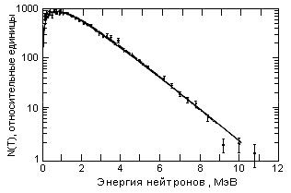

*Рис.1 – Спектр нейтронов*

Схема реактора БН показана на рис. 2.

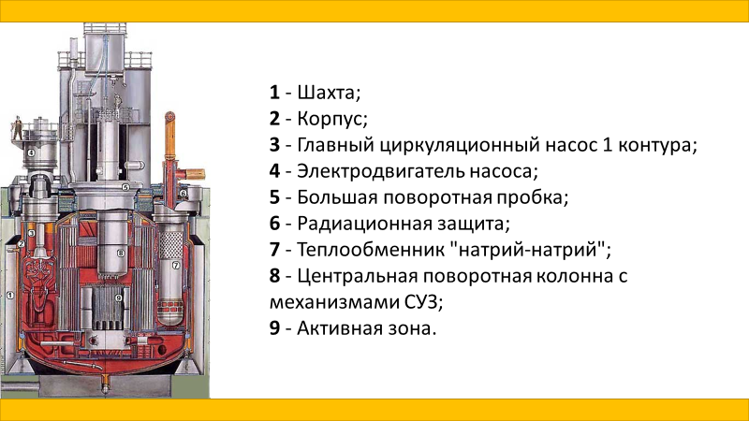

*Рис.2 – Устройство реактора БН*

«Зона воспроизводства» окружает активную зону в корпусе реактора (рис. 3.). В быстром реакторе теплоноситель (главным образом жидкий натрий), нагреваясь в этих зонах, отдает тепло в теплообменниках рабочей пароводяной среде. В случае натриевого теплоносителя реакторный и паропроизводящий контуры разделяются промежуточным, также натриевым, контуром в целях предотвращения попадания радиоактивного натрия в контур турбины.

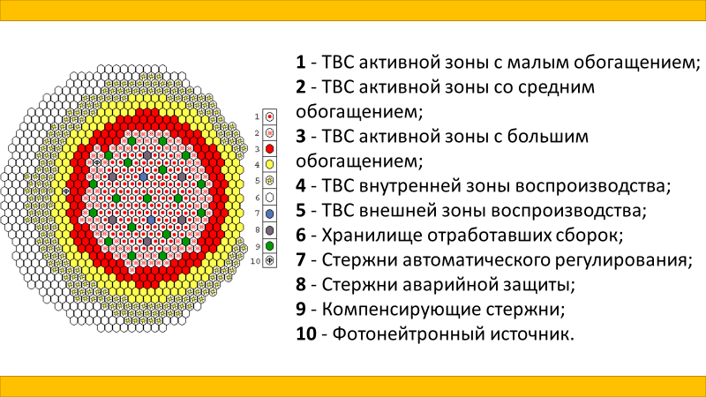

*Рис. 3 – Активная зона реактора БН*

Расширенное воспроизводство ядерного топлива в быстром реакторе принципиально позволяет использовать все имеющиеся урановые ресурсы, в частности 238U, который остается в значительных количествах неиспользованным в реакторах, работающих на тепловых нейтронах.

1. **Материалы активной зоны**

В ядерных реакторах в качестве тепловыделяющих элементов используются таблетки из радиоактивных материалов собранные в ТВЭЛы (тепловыделяющие элементы). ТВЭЛы состоят из топливного сердечника, оболочки и концевых деталей (Рис.4.). Тип ТВЭЛа определяется типом и назначением реактора, параметрами теплоносителя. ТВЭЛ должен обеспечить надежный отвод тепла от топлива к теплоносителю. Внутри ТВЭЛов происходит выделение тепла за счёт ядерной реакции деления топлива и взаимодействия нейтронов с веществом материалов активной зоны и теплоносителя, которое передаётся теплоносителю. Хорошая герметизация оболочки ТВЭЛов необходима для исключения попадания продуктов деления топлива в теплоноситель, что может повлечь распространение радиоактивных элементов в активную зону и первый контур охлаждения реактора.

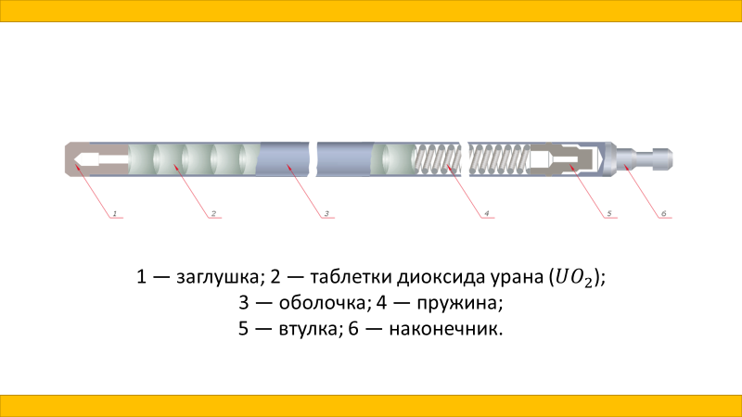

*Рис.4 – Конструкция ТВЭЛа*

Широкое применение сплавов на основе Fe в конструкциях ТВЭЛов объясняется их удовлетворительной жаропрочностью и коррозионной стойкостью, а также необходимым комплексом теплофизических свойств, в частности способностью слабо поглощать нейтроны.

1. **Явления в процессе эксплуатации**

Одним из важнейших факторов, определяющих надежность и безопасность эксплуатации ядерных реакторов с жидкометаллическим теплоносителем, является использование коррозионностойких материалов, способных выдерживать крайне интенсивное коррозионное воздействие в течение всего проектируемого срока эксплуатации в активной зоне реактора.

На рис. 5., представлены процессы, которые происходят в активной зоне и их влияние на конструкционные материалы и состав теплоносителя.

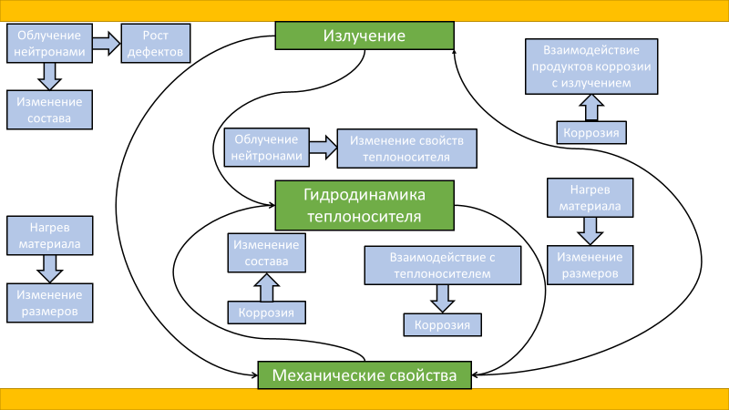

Рис. 5 – Процессы и их влияние в реакторе

Разработка таких материалов является крайне сложной задачей. Одной из серьезных проблем является испытание материалов в реакторных условиях. Крайне высокая стоимость и длительность подобного рода экспериментов в исследовательских реакторах существенно тормозят процессы разработки и внедрения материалов активной зоны реакторов.

Можно выделить три главных фактора, которые определяют дальнейшее исследование:

1. Нейтронное облучение и влияние такого облучения на конструкционные материалы.
2. Взаимодействие конструкционных материалов с теплоносителем
3. Влияние градиента температур на материалы.

В связи с этим, для оценки свойств разрабатываемых материалов широко применяются методы аналитического и численного моделирования. Существующие подходы и методики моделирования позволяют описать механизм окисления стали в теплоносителе, а значит и помочь в разработке подходов, позволяющих улучшить свойства, используемых материалов.

1. **Оксидные пленки**

С целью построения наиболее точной и реалистичной модели окисления ТВЭЛа необходимо учесть результаты по составу оксидного покрытия при различных условиях испытаний, влиянию концентрации кислорода в теплоносителе на механизмы окисления и возможным способам борьбы с низкой коррозионной стойкостью, полученные научным сообществом за последние годы. На данном этапе проекта проведен анализ литературных источников по вопросу механизма роста оксидной пленки и возможных подходов моделирования с учетом фактора радиационного воздействия.

При отсутствии облучения, то есть, в случае наличия системы оболочка ТВЭЛа + теплоноситель рост оксидной пленки проходит таким образом:

• адсорбция молекулярного кислорода на чистой поверхности

металла;

• диссоциация молекул кислорода на атомы и их хемосорбция;

• возникновение зародышей оксидов на локальных участках поверхности;

• формирование и рост пленки оксида.

Адсорбция сопровождается десорбцией, то есть нужно учитывать не только те атомы (молекулы) воздуха которые попадают на материал, а затем диссоциируют там, но также и возможность отрыва атомов (молекул) кислорода от поверхности. Все процессы при формировании пленки проходят одновременно, параллельно.

В соответствии с диаграммой состояний 𝐹𝑒–𝑂 (рис. 6.) при высоких температурах (𝑇> 570 °𝐶) может сформироваться окалина, содержащая три основных устойчивых оксида: непосредственно примыкающая к поверхности закись железа 𝐹𝑒𝑂 (вюстит), далее закись–окись 𝐹𝑒3𝑂4 (магнетит) и затем внешняя часть окалины 𝐹𝑒2𝑂3 (гематит).

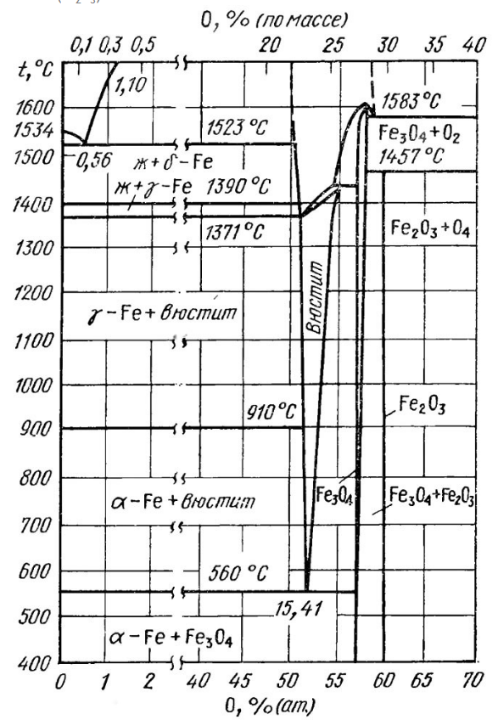

*Рис. 6 – Диаграммой состояний 𝐹𝑒–𝑂 [1]*

Схематичное изображение структуры пленки представлено на рис. 7.

Вюстит,

Гематит, 

Теплоноситель

Магнетит,

*Рис. 7 – Схематичное изображение структуры пленки*

Основными факторами, определяющими массоперенос, являются коэффициент диффузии компонента в области, лимитирующей его передвижение, и градиент его концентрации в этой области. Обобщенная формула для прогнозирования толщины оксидной пленки имеет вид:

Где *δ* – толщина пленки, *τ* – время испытаний, *Q* – энергия активации процесса, *R* – газовая постоянная, *V* – активационный объем процесса перемещения дефектов структуры, *NА* – число Авогадро, *σ* – напряжение, *k, n* – константы.

Наиболее характерны два типа физико-химического взаимодействия между оксидом и оболочкой. Первый из них определяется возникновением одной или нескольких слоистых зон между оксидом и оболочкой вследствие поверхностного взаимодействия без каких-либо межкристаллитных проникновений в оболочку. Второй тип взаимодействия характеризуется как наличием зон, так и межкристаллитной коррозией оболочки. Это взаимодействие является значительно более опасным и создает потенциальную возможность повреждения оболочки даже при низких выгораниях вследствие ослабления границ зерен оболочки, в результате чего происходит отрыв этих зерен от внутренней поверхности оболочки при сжатии топливного сердечника.

Нейтронное излучение имеет достаточно сильное влияние на конструкционные материалы и корпус реактора. Облучение приводит к образованию целого спектра дефектов структуры кристаллической решетки – точечных, дислокаций, нано- и микропор, областей разупорядочения и других структурных повреждений материала. При облучении происходит смещение атомов облучаемого материала в межузлия и образование вакансий в узлах кристаллической решетки. С ростом дозы облучения плотность точечных дефектов увеличивается. При облучении резко снижается коррозионная стойкость материала. При облучении стойкость металлов в условиях химической коррозии снижается из-за разрушения поверхностных защитных оксидных пленок. Облучение, вызывая структурные повреждения материалов, снижает электрохимический потенциал и ускоряет процесс коррозионного разрушения. В пассивирующихся металлах, то есть металлах, покрытых защитной оксидной пленкой, облучение разрушает поверхностные защитные пленки. В конструкциях, подверженных облучению (оболочки урановых стержней, корпуса и трубопроводы реакторов, корпуса синхрофазотронов), в качестве конструкционных материалов, обладающих необходимым комплексом жаропрочности и коррозионной стойкости, используют высоколегированные стали перлитного, аустенитного класса и сплавы. Широкое применение сплавов на основе Zr, Be, Al, Mg в таких конструкциях объясняется их удовлетворительной жаропрочностью и коррозионной стойкостью, а также необходимым комплексом теплофизических свойств, в частности способностью слабо поглощать нейтроны.

Коррозионная стойкость стали в жидкометаллическом свинцовом теплоносителе достигается благодаря образованию на поверхности стали оксидного покрытия, препятствующего переносу компонентов стали в теплоноситель. Оксидное покрытие на стали ЭП823 в жидкометаллическом теплоносителе образуется за счет наличия в свинце кислорода с концентрацией 10-6 маcс. %. Поскольку сталь имеет сложный химический состав, растущая пленка будет неоднородной. Экспериментально полученные данные в различных работах свидетельствуют об образовании двухслойного покрытия, состоящего из внешнего слоя со структурой магнетита и внутреннего со структурой шпинели [3, 4]. Стендовые испытания стали ЭП823 в свинцовом теплоносителе в течении 305 ч при температуре 600-650°С с перепадом температуры 160-180°С [3] свидетельствуют об образовании Fe3O4 с толщиной 1-2 мкм (местами до 4 мкм) на поверхности и хромистой шпинели (Fe, Mn) Cr2O4 толщиной 2-3 мкм во внутреннем слое. При этом, кроме роста двух слоев разного состава, происходит образование зоны внутреннего окисления с обеднением по хрому прилегающих областей. Схематичное изображение структуры пленки представлено на рис. 8. Результаты исследований той же стали, полученные методами рентгеноспектрального микроанализа и сканирующей электронной микроскопии образцов в расплаве свинца с содержанием кислорода 1,3∙10-3 и 6,0∙10-3 масс. % при температурах 550 и 650°С соответственно [4], несколько отличаются. После выдержки образца в жидком свинце в течении 1000 часов при 550°С на поверхности стали образовывается двойной оксидный слой толщиной ≈ 15 мкм. С увеличением времени выдержки до 2000 часов, образуется два идентичных слоя на поверхности образца толщиной ≈ 18.5 мкм каждый. Предполагается, что при таких условиях сталь окисляется циклически. Первый цикл – наращивания слоя, второй – его отслоение. За это время поперечное сечение образца уменьшается (с одной стороны) на 18.5 мкм, что практически равно толщине двух внутренних слоев, растущих за счет твердого металла. Обнаружено, что Fe3O4 представляет собой основу поверхности оксидного покрытия и состоит из внешнего (Fe1+xPb2-xO4) и внутреннего слоя (Fe1+xCr2-xO4) с переменным по сечению пленки составом.

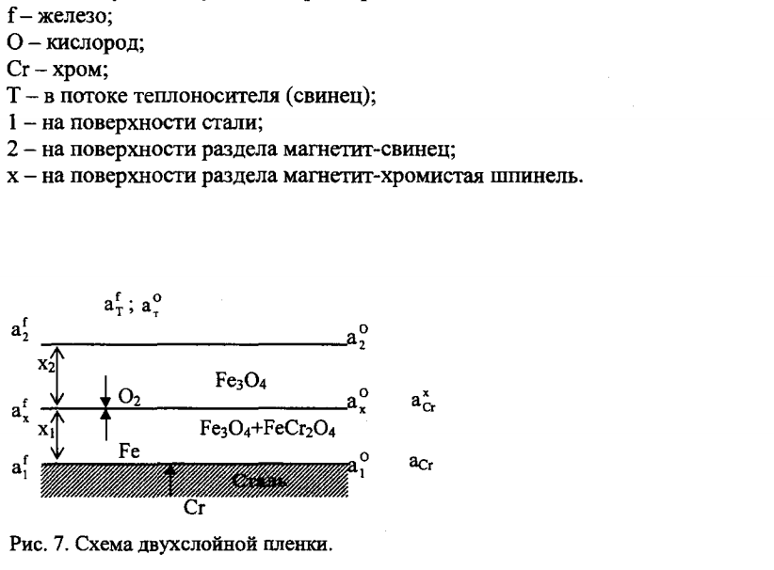

*Рис. 8 – Схема двухслойной пленки [3]*

Механизм роста оксидного покрытия напрямую зависит от концентрации кислорода в теплоносителе. Экспериментальное исследование при температуре 5500°С показывает, что при концентрации кислорода ниже 10-7 масс. % в свинце, коррозия определяется растворением компонентов сплава в стали [5]. При уменьшении содержания кислорода наблюдается сильное увеличение коррозии. При содержании кислорода выше 10-6 масс. % процесс обусловлен окислением поверхности, что помогает ограничить растворение компонентов стали в теплоносителе. Однако, важно выяснить особенности формирования оксида в широком интервале температур для оценки того или иного вида коррозии. Как следует из проведенных в работе [6] термодинамических расчетов, в диапазоне температур 400 - 800°С и при содержании кислорода в свинце ≥10‑11 масс. % такие элементы, как Cr, Mn, Si, V и Nb будут окисляться и их оксиды будут стабильны. Присутствующие нитриды Mn, Si, Fe и карбид Cr23C6 также будут стабильны. Поведение других элементов и их соединений будет зависеть от температуры и содержания кислорода в свинце. На рис. 9. в виде кривых приведены результаты проведенных расчетов для некоторых упомянутых выше элементов и их основных соединений при содержании кислорода в свинце в диапазоне 10–11 – 10-2 масс. % и температурах 400 – 800°С. Если содержание кислорода в свинце выше равновесного значения (над кривой), то эле-мент взаимодействует с кислородом, образуя оксид. При содержании кислорода ниже равновесного значения (под кривой), окисления элемента не происходит, и свинец взаимодействует с данным элементом в соответствии с диаграммой состояния. Аналогично поведение соединений этого элемента, т.е. при содержании кислорода в свинце выше равновесного значения – соединение стабильно, при содержании кислорода ниже равновесного значения со-единение разлагается, и данный элемент взаимодействует со свинцом.

Так, например, при содержании кислорода в свинце 1∙10-6 масс. % до температуры 620°С железо будет взаимодействовать с кислородом свинца, образуя Fe3O4 или FeO, а при более высоких температурах – непосредственно взаимодействовать со свинцом и растворяться.

Никель до температуры 420°С будет окисляться, при более высоких температурах – взаимодействовать со свинцом, а существующие оксиды никеля должны разлагаться.



*Рис. 9 – Температурная зависимость термодинамической стабильности основных соединений компонентов стали при различном содержании кислорода [6]*

1. **Методы исследования**

Рост оксидной пленки – процесс динамический, проходящий на микроуровне, а это значит, что нужно проследить эволюцию системы. Для решения такой сложной задачи можно прибегнуть или к математическому моделированию, например, методу молекулярной динамики или к экспериментальным измерениям. Экспериментальные методы имеют ряд недостатков по сравнению с математическим моделированием. К примеру, для того чтобы проследить рост оксидных пленок, нужно помещать образец в жидкость, воспроизводить обмывание жидкостью образца, следить за всеми параметрами, и самое главное, тратить очень много времени на проведение эксперимента. Методы компьютерного моделирования, в свою очередь, очень прямолинейны и по сравнению с экспериментом позволяют исследовать микроструктуру роста и проследить за эволюцией.

Молекулярная динамика (МД) – это техника компьютерного моделирования, позволяющая проследить эволюцию системы взаимодействующих атомов во времени с помощью интегрирования уравнений движения. Несомненным преимуществом метода МД является возможность моделирования системы при заданной температуре или при заданных скоростях атомов (ионов) с достаточно высокой скоростью расчета. В классической молекулярной динамике используются законы механики Ньютона. Для того чтобы проследить эволюцию системы, необходимо провести интегрирование уравнений движения, т. е. на основе начальных данных (скоростей и координат частиц) получить их траектории в любой необходимый последующий момент времени.

Метод неэмпирической молекулярной динамики, впервые предложенный в работе Кара Паринелло [2], имеет широкое применение в современной физике и химии. В нем потенциальная энергия системы, необходимая для нахождения сил, действующих на атомы, выбирается не параметрически, а рассчитывается квантово-химическим способом для любой конфигурации системы в ходе компьютерного моделирования. В подходе неэмпирической молекулярной динамики электронная система описывается набором волновых функций , которые принадлежат (или лежат очень близко к) основному состоянию для потенциальной поверхности Борна – Оппенгеймера (вариация адиабатического приближения) в любой момент времени, что позволяет отразить совместное движение электронов и ядер, описываемых набором координат {}. При этом поведение системы строится исходя из лагранжиана (гамильтониана) системы, где вводятся фиктивное время и фиктивная масса электронов *μ*. В предположении, что величина , фиктивная кинетическая энергия электронов будет оставаться малой по сравнению с кинетической энергией ионов, что позволяет рассчитывать силы, действующие на ядра в любой момент времени.

Таким образом, используя МД нужно определиться как будет рассчитываться энергия: или с помощью полуэмпирических потенциалов, достоинствами которых является возможность моделирования больших систем, или с помощью квантовой механики, где никакие полуэмпирические потенциалы не нужны. Главным преимуществом квантово-механического расчета является точность, ибо все рассчитывается из “первых принципов”, недостатком же является тот факт, что нельзя моделировать большие системы. Для моделирования процесса требуется сверять выбранный потенциал с помощью квантовой механики. Если решение совпадает, значит можно продолжать моделирование полуэмпирическими потенциалами. Если же решения с использованием полуэмпирических потенциалов не совпадают с “первопринципными” (квантово-механическими) значениями, значит нужно менять сам потенциал, так как он не способен описать взаимодействие в такой системе.

Минусом молекулярной динамики является тот факт, что работа алгоритма занимает очень большое количество времени, поэтому возможен другой вариант. В случае молекулярной статики (МС), релаксировавшая конфигурация атомов находится с помощью сведения к минимуму полной энергии системы. Это дает различную информацию о кристаллической структуре решетки в разных фазах и при разных условиях. Смысл состоит в том, чтобы с помощью молекулярной статики посчитать энергию диссоциации, адсорбции и десорбции молекул кислорода на поверхности, дальнейшим действием будет посчитать энергию кислорода на поверхности, коэффициент диффузии кислорода на поверхности. После таких последовательных расчетов массив полученных данных можно использовать как входные параметры метода Монте-Карло и в дальнейшем смоделировать рост оксидной пленки на поверхности. Минус такого варианта – это то, что таким образом моделируется (формируется) лишь один, верхний слой, потому как формирование второго слоя требует перерасчета всех энергий. Такой метод очень последовательный, но трудоемкий процесс. Он не требует решения уравнений Ньютона или подключения квантовой механики. Главное преимущество такого метода – это быстрота.

Таким образом, для моделирования поставленной задачи, будут использоваться методы молекулярной динамики, более точные чем методы молекулярной статики, но требующие большего времени для решения задачи.

1. **Моделирование с помощью методов молекулярной динамики**

Для реализации молекулярной динамики, применимой к нашей поставленной задаче была выбрана программа LAMMPS (Large-scale Atomic/Molecular Massively Parallel Simulator). LAMMPS — свободный пакет для классической молекулярной динамики. Пакет может применяться для крупных расчётов (до десятков миллионов атомов). В LAMMPS реализована поддержка большинства двухчастичных и многочастичных короткодействующих потенциалов (потенциалы Леонарда – Джонса, Морзе, Юкавы). Есть возможность записи атомных конфигураций в текстовый или бинарный файл. Начальная конфигурация атомов для расчета может быть, как сгенерирована в программе, так и прочитана из файла.

Для начала нужно задать кристаллическую решетку ОЦК-железа. Для этого нужно сгенерировать массив данных с координатами атомов. Проблема состоит в том, что не ясно какой параметр решетки *a(А)* использовать. Для этого нужно посчитать полную энергию релаксировавшей системы для разных *а,* а потом найти минимум на такой зависимости. Как можно видеть на рис. 10,



*Рис. 10 – Зависимость полной энергии кристалла от параметра решетки*

минимум имеет место быть в точке , что совпадает с табличными значениями (вид такой системы представлен на рис .11.). Из этого можно сделать вывод, что потенциал для такой системы (кристалл железа) выбран правильно.



*Рис. 11 – Вид итоговой ОЦК решетки*

Для достаточно малых деформаций напряжение пропорционально деформации.

– объемный модуль упругости

На Рис. 12. Показана зависимость полной энергии от объема



*Рис. 12 – Зависимость полной энергии от объема*

Таким образом для такой решетки , что отличается в пределах погрешности от полученных из экспериментов данных [7].

На данном этапе проекта проведено молекулярно-динамическое моделирование процесса взаимодействия кислорода с поверхностью железа для более глубокого понимания механизма роста оксидной пленки и выяснения возможных подходов к решению задачи увеличения коррозионной стойкости стали. Моделировались два процесса, а именно – начальная стадия формирования оксидной пленки на свободная поверхности железа в атмосфере кислорода и рост уже сформированной оксидной пленки в результате взаимодействия кислорода с железом на границе раздела оксид-металл.

Для описания взаимодействия атомов между собой использовался модельный потенциал для системы Fe-O типа ReaxFF, предложенный в работе [8]. Особенностью потенциала является возможность явного учета кулоновского взаимодействия между атомами, причем заряд атомов подстраивается с учетом их локального химического окружения.

**6.1. Верификация исходной модели**

Необходимость моделирования процессов на поверхности железа предполагает использование расчетных ячеек с конечной толщиной кристаллита по крайней мере в одном направлении. Хорошо известно, что при конечной толщине моделируемого кристаллита происходит релаксация атомных слоев перпендикулярно свободной поверхности и поэтому кристаллит должен быть достаточно толстым, чтобы параметры решетки в его центральной области на отличались от случая объемного кристалла. Поэтому первой задачей было определение минимальной толщины слоя железа в направлении, перпендикулярном свободной поверхности.

Для этого были проведены расчеты зависимости полной энергии кристалла от числа атомных слоев между свободными поверхностями (то есть от толщины кристалла), cм. рис. 13.



*Рисунок 13– Зависимость полной энергии кристалла от его толщины.*

Как можно видеть, полная энергия монотонно уменьшается, как и должно быть. Однако из-за большего числа атомов в расчетной ячейке трудно заметить отклонение зависимости от линейной. Для более явного выявления влияния релаксации решетки на поведение системы на рис. 14 представлена зависимость от толщины слоя для полной энергии кристаллита, нормированной на число атомов в нем. Можно видеть, что для тонких слоев эта энергия довольно велика и только с постепенным увеличением числа слоев асимптотически стремится к постоянному значению. Видно, что критическая толщина ячейки составляет около 50 Å, однако может быть уменьшена, если зафиксировать несколько слоев на "обратной" от свободной поверхности стороне кристаллита так, чтобы расстояние между ними в точности равнялось величине для объемного кристаллита. Соответственно, для повышения эффективности расчета при изучении адсорбции кислорода на железе была использована ячейка с толщиной ~38 Å.



*Рисунок 14 – Зависимость полной энергии, приходящейся на один атом расчетного кристаллита от толщины слоя железа.*

**6.2. Моделирование адсорбции молекул кислорода на поверхности железа методом "протяжки"**

Прежде всего были проведены расчеты зависимости энергии молекулы кислорода от расстояния до свободной поверхности кристаллита железа типа (001). Поскольку молекула кислорода может иметь различные ориентации, в расчетах были использованы молекулы с тремя различными ориентациями относительно поверхности: диагональной, горизонтальной и вертикальной. Все остальные ориентации – это всевозможные комбинация указанных ранее ориентаций. На рис. 15 показаны примеры начальных конфигураций модельных ячеек.

|  |  |
| --- | --- |
| *a)* | *b)* |

*Рисунок 15 – Диагональная ориентация (а) и горизонтальная ориентация (б) молекулы кислорода (молекула кислорода имеет синий цвет).*

На рис. 16 представлена зависимость энергии системы для диагональной ориентации молекулы от расстояния до первого (самого нижнего) слоя атомов железа. При этом свободная поверхность находится на высоте около 38 Å. В процессе моделирования один из атомов молекулы последовательно сдвигается в направлении поверхности железа, но может двигаться параллельно поверхности, тогда как на подвижность второго атома кислорода ограничений не накладывается.

На графике видно, что, когда молекула находится на высоте более 42 Å, полная энергия системы не изменяется, то есть молекула не взаимодействует с поверхностью. Однако по мере того, как расстояние от молекулы до поверхности уменьшается, суммарная энергия также начинает уменьшаться. Непосредственно над поверхностью наблюдается наличие минимума полной энергии, указывающего на возможность физисорбции молекулы кислорода у поверхности. При достижении поверхности молекула разрушается и инкорпорируется в кристаллит железа, что сопровождается резким уменьшением энергии системы. При дальнейшем протягивании атома кислорода (уже потерявшего второй атом из молекулы, который остался вблизи поверхности) наблюдается периодическое изменение энергии, связанное со смещением атомов матрицы вблизи траектории перемещаемого атома кислорода со своих позиций.



*Рисунок 16 - Зависимость энергии системы от расстояния до нижней поверхности кристаллита в случае перемещения молекулы кислорода с диагональной начальной ориентации*

На рис. 17 собраны зависимости энергии системы от расстояния до первого слоя атомов железа для всех трех начальных ориентаций молекул. Видно, что общий характер наблюдаемой зависимости изменения энергии одинаков, однако для случая горизонтальной начальной ориентации молекулы амплитуда изменения энергии заметно меньше, чем при диагональной и вертикальной начальных ориентациях. Следует иметь в виду, что пики при расстояниях менее 38 Å во всех случаях соответствуют протягиванию одного атома кислорода, поскольку второй атом молекулы отрывается уже на поверхности и застревает в приповерхностном слое, как это продемонстрировано более подробно на рис. 18 Однако протягиваемый атом горизонтальной молекулы проходит через кристалл по несколько более эффективной траектории.



*Рисунок 18 – Зависимость энергии системы от расстояния смещаемого атома кислорода до первого слоя атомов железа для диагональной, горизонтальной и вертикальной начальной ориентации молекулы кислорода.*

Приповерхностный минимум энергии, соответствующий физисорбции молекулы кислорода, был промоделирован более подробно. Величина энергии связи молекулы кислорода с поверхностью железа в этом состоянии составляет ΔEph ≈ 1,2 эВ.

Рисунок 19 показывает последовательные стадии захвата молекул кислорода на поверхности железа. Хорошо видно, что вблизи поверхности, на третьем кадре, молекула немного вращается вокруг оси Z. После адсорбции, когда нет взаимодействия между двумя атомами кислорода, второй (правый) атом остается на поверхности (потому что к нему никакая сила не приложена), а первый (левый) продолжает протягиваться через кристалл.

|  |  |  |
| --- | --- | --- |
| *1.* | *2.* | *3.* |
| *4.* | *5.* | *6.* |

*Рисунок 19 –Последовательные стадии продвижения кислорода в процессе моделирования*

Подробно последовательные стадии движения принудительно перемещаемого атома кислорода по траектории в кристаллической решетке показаны на рис. 20 Сама траектория изображена синей линией. Видно, что в процессе движения происходят регулярные "сбросы" атома кислорода перпендикулярно направлению принудительного смещения, после чего этот атом оказывается в октаэдрических межузельных положениях. Так, когда атом перемещается между позициями 3 и 4 на рис. 20, это соответствует участку нарастания энергии системы на рис. 18. После позиции 4 на фиг. 20 происходит "сброс" атома кислорода в октаэдрическую позицию, чему соответствует резкий скачок вниз по энергии на рис. 18.

|  |  |
| --- | --- |
| *1.* | *2.* |
| *3.* | *4.* |
| *5.* | *6.* |

*Рисунок 20 - Перемещение атома кислорода в решетке*

**6.3 Моделирование начала формирования оксидной пленки на поверхности железа методом молекулярной динамики**

На данном этапе мы рассмотрели начало формирования оксидной пленки. Расчеты с помощью МД произведены при 600 К. Температура в процессе вычислений поддерживалась с использованием термостата Берендсена. На рис. 21 представлены последовательные стадии моделирования.

Прежде всего на свободной поверхностью кристалла железа в случайных местах были размещены 25 кислородных молекул, как показано на рис. 21(а). После начала моделирования постепенно начинается захват атомов кислорода поверхностью, рис. 21(б,в) и к моменту 480 пс система приходит к сосотянию, показанному на рис. 21(г). Атомы кислорода выбирают наиболее энергетически выгодные позиции в кристалле (как было показано ранее). Далее, для поддержания уровня кислорода в свободном пространстве над поверхностью, к системе каждые 200 пс добавлялись молекулы кислорода в расчетную ячейку. На рис. 21(д-з) представлены конфигурации системы после 680, 880, 1080 и 1280 пс соответственно. Качественно процесс адсорбции атомов кислорода, показанный на рис. 21, может быть описан следующим образом. При столкновении с поверхностью молекулы кислорода диссоциируют на атомарный кислород, аналогично тому как было описано в предыдущем разделе. Атомарный кислород, образовавшийся после диссоциации молекул кислорода, преимущественно накапливается в приповерхностных слоях. С некоторой концентрации накопленного кислорода в приповерхностных слоях начинает наблюдаться нарушение структуры чистого железа.

Для описания изменения структуры необходимо провести структурный анализ. Это является задачей следующего этапа. На следующем этапе мы планируем увеличить время моделирования эволюции системы при накоплении кислорода в приповерхностных слоях железа.

|  |  |  |
| --- | --- | --- |
| *(а).* | *(б)* | *(в)* |
| *(г).* | *(д)* | *(е)* |
| *(ж)* | *(з)* | *(и)* |
| *(й)* | *(к)* | *(л)* |

*Рисунок 21 - Последовательные стадии моделирования кинетики взаимодействия молекулярного кислорода с поверхностью железа, соответствующие временам моделирования 0 (а). 480(г), 680 (д), 880 (е), 1080 (ж), 1280 (з), 2892 (и), 4589 (й), 8243 (к), 10135 (л) пикосекунд. Синим цветом окрашены атомы кислорода, красным – атомы железа.*

Через ≈10000 пикосекунд становится заметно, что:

1. Уровень поверхности железа вырос с до , то есть на
2. В начале моделирования некоторые атомы кислорода могли проходить вглубь материала на расстояние до относительно начального уровня поверхности или относительно конечного уровня поверхности . После того как сформировался слой толщиной такой эффект пропадает и новые атомы кислорода вглубь материала не проходят.

На рис.22 представлен график концентрации кислорода в приповерхностном слое.



*Рисунок 22 – Концентрация кислорода в приповерхностном слое. Все данные были отминимизированы.*

В самом деле, этот график подтверждает и визуализирует рис.21 на некоторых этапах моделирования. Отметка начала оси ординат соответствует начальному уровню поверхности (нулевой уровень). Видно, что со временем концентрация кислорода растет над нулевым уровнем, что говорит о том, что поверхность растет.

На рис.23 представлен график концентрации железа в приповерхностном слое.



*Рисунок 23 – Концентрация железа в приповерхностном слое. Все данные были отминимизированы.*

Данный график подтверждает и наглядно показывает, как меняется поверхность со временем. Видно, что в начале моделирования (черная колонка) поверхность определена довольно четко, не размыто. К данному моменту моделирования уровень поверхности вырос, как было сказано ранее.

На рис.24 изображен координационный анализ структур чистого железа (черная линия), магнетита (красная), и результат моделирования на данном этапе (зеленая линия). Переход от первого пика чистого железа (черная линия) к первому пику результатов моделирования (зеленая линия) соответствует началу образования оксидной пленки на поверхности железа.



*Рисунок 24 – Координационный анализ структур железа, магнетита и моделирования.*

Видно, что переход от железа к магнетиту начался, но нужно дальнейшее моделирование чтобы такой переход окончательно завершился.

Список использованной литературы:

1. Физическое материаловедение: Учебник для вузов. В 7 т./ Под общей ред. Б.А. Калина. – М.: МИФИ, 2012. – Том 4. Радиационная физика твердого тела. Компьютерное моделирование. / Калин Б. А., Ганченкова М. Г
2. R. Car., M. Parrinello. Unified Approach for Molecular Dynamics and Density-Functional Theory – Physical Review Letters, 1985, Vol 55 – P.2471 – 2474.
3. Алексеев В.В., Орлова Е.А., Козлов Ф.А., Торбенкова И.Ю. Моделирование процессов массопереноса и коррозии сталей в ядерных энергетических установках со свинцовым теплоносителем (часть 1), Федеральное агентство по атомной энергии Государственный научный центр РФ - Физико-энергетический институт им. А.И.Лейпунского, 2008.
4. Eliseeva O. I., Tsisar V.P. Effect of temperature on the interaction of Ep823 steel

with lead melts saturated with oxygen, Materials Science, 43, 2007, 230-237p.

1. Muller G., Zimmermann F. Invistigations on oxygen controlled liquid lead

corrosion of surface treated steels, Journal of Nuclear Materials, 278, 2000, 85 – 95p.

1. Зеленский Г.К., Иолтуховский А.Г. Разработка хромистой стали с

повышенной коррозионной стойкостью для оболочек твэлов реактора со

свинцовым теплоносителем, Москва, 2002.

1. Г. Хантингтон. Упругие постоянные кристаллов – Успехи физических наук, 1961, Т. LXXIV – стр.462 – 520.
2. M.Aryanpour, A. C. T. van Duin and J. D. Kubicki. J. Phys. Chem. A 114, 6298 (2010).